**Цель работы:** сформировать умение разрабатывать диаграмму деятельности.

**Вариант 11**

**Выполнение заданий:**

Разработать диаграмму деятельности для проектируемой системы.

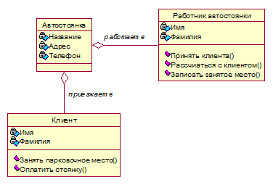

[Ссылка на файл](ЛР%2011.mdl)

*Ответы на контрольные вопросы:*

1. Для чего на диаграмме деятельности используется ромб?

Ответ: Используется как оператор ветвления.

1. При помощи каких компонентов можно показать наличие параллельных процессов в алгоритме решения задачи?

Ответ: с помощью вилки

1. Что может быть использовано в качестве имени простого действия?

Ответ: глагол с пояснительными словами